Публичный отчет
за 2011 – 2012 учебный год

Муниципальное общеобразовательное учреждение «Основная общеобразовательная школа № 15 г.Юрги» является юридическим лицом, имеет свой Устав, лицензию А0000247 от 09.11.10 и государственную аккредитацию АА146339 от 19.06.2009.
Возглавляет школу Швецова Зоя Федоровна, Отличник народного просвещения, Заслуженный учитель РФ.

Заместители директора:
- по учебно-воспитательной работе Бабкина Ровза Канафеевна
- по учебно-воспитательной работе Косарева Татьяна Николаевна
- по учебно-воспитательной работе (ИКТ) Лобанова Раиса Борисовна
- по воспитательной работе (дошкольное отделение) Сапраненко Ирина Альбертовна
- по воспитательной работе Рощенко Марина Викторовна
- по безопасности жизнедеятельности Смоленская Татьяна Борисовна
- по административно-хозяйственной работе Матей Татьяна Васильевна

В школе сложились устойчивые традиции:
- Система коллективных творческих дел: «Здравствуй школа», «Наш семейный Новый год», «Парад наук», «Честь школы»;
- Ежегодный вечер встречи выпускников;
- Ученическая учебно-теоретическая конференция «Россия – Родина моя»;
- Конкурсы педагогического мастерства;
- День открытых дверей для родителей;
- Круглый стол для родителей;
- Публичные отчеты;

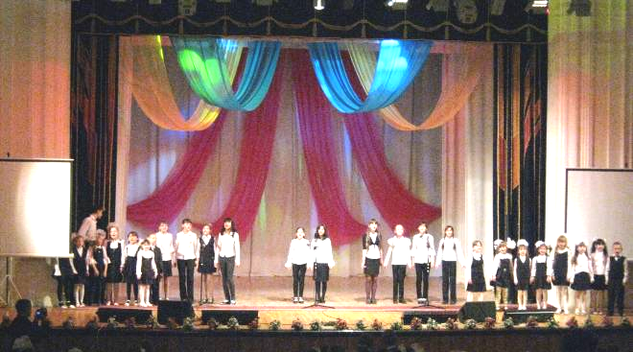

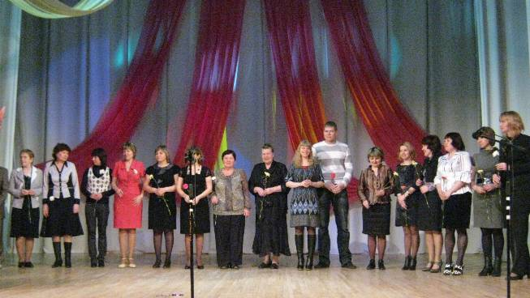
Особенностями организации воспитательно-образовательного процесса являются:
- единая воспитательная система;
- сотрудничество с образовательными учреждениями города:
«СОШ № 6», «Юргинский лицей», «Гимназия г.Юрги», «Гимназия № 25 г. Кемерово», дошкольные образовательные учреждения №№ 5, 10, 16, 12, 13, ПУ, ГОУ СПО ЮТАиС, ФГО СПО «Юргинский техникум машиностроения и информационных технологий», ГОУ СПО ЮТК, Филиал ГОУ ВПО «Кемеровский государственный университет» в г. Юрге, ТУСУР
- создание единого образовательного пространства через развитие сотрудничества с учреждениями дополнительного образования, муниципальными учреждениями;
- реализация программ опытно-экспериментальной работы
- деятельность Управляющего совета

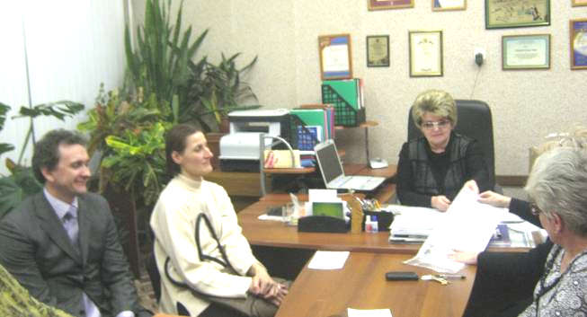

Состав и квалификация педагогических кадров ОУ

 | Всего | Процент к общему числу педагогических работников
Имеют образование:
- высшее педагогическое | 29 | 70%
- высшее непедагогическое | 1 | 2,5%
- незаконченное высшее | 1 | 2,5%
- среднее профессиональное (педагогическое) | 8 | 20%
- среднее профессиональное (непедагогическое) | 2 | 5%
- другое
Имеют квалификационные категории:
- высшую | 19 | 47%
- первую | 9 | 22%
- вторую | 10 | 24%
- другое – не имеют квалификационной категории | 3 | 7%
Стаж работы:
1-5 лет | 1 | 2%
5-10 лет | 5 | 12%
10-15 лет | 6 | 15%
15-20 лет | 11 | 27%
Свыше 20 лет | 18 | 44%
Звания  -Заслуженный учитель РФ  - отличник народного просвещения  - почетный работник общего образования  - медаль «За достойное воспитание детей»  - медаль «За веру и добро»  -медаль «Служение Кузбасса» | 3  3  3  3  1  1 | 7%  7%  7%  5%  2%  2%
Награды  - Министерства образования  - Департамента Кемеровской области  - Администрации Кемеровской области  - Администрации города  - Управление образованием города | 5  5  3  15  23 | 10%  12%  7%  37%  56%

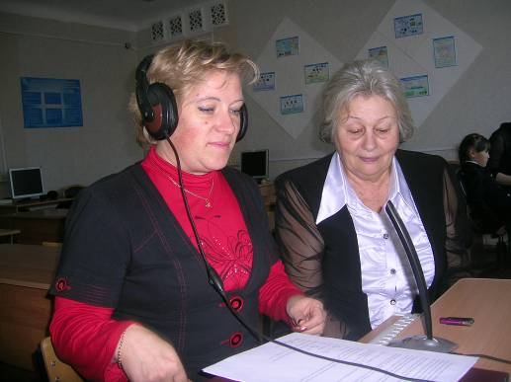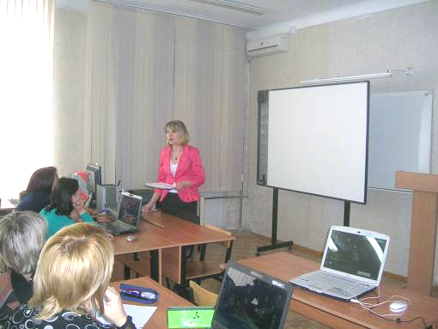

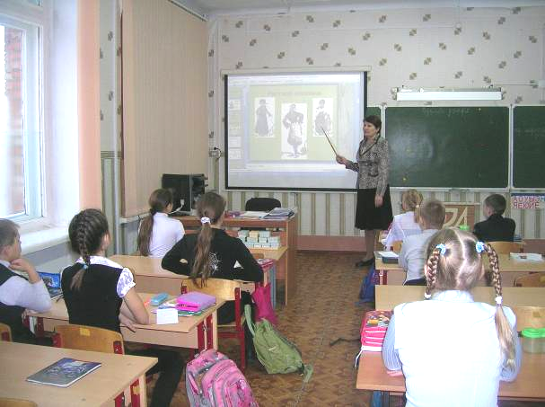

Организация образовательного процесса

Контингент обучающихся

 | Дошкольное отделение | Начальная школа | Основная школа | Всего по ОУ
Общее количество обучающихся | 40 | 281 | 209 | 490
Общее количество классов / средняя наполняемость | 2/20 | 11/25,5 | 9/23,2 | 20/24,5
В том числе:  общеобразовательных | - | 11 | 9 | 20
Количество классов во вторую смену | - | 5 | - | 5
Количество групп продленного дня | - | 1/25 | - | 1

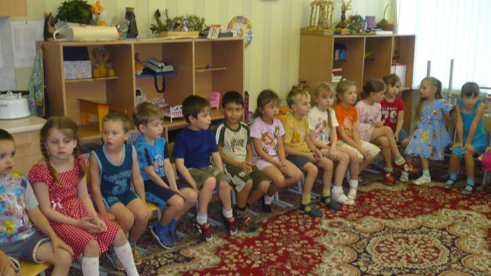

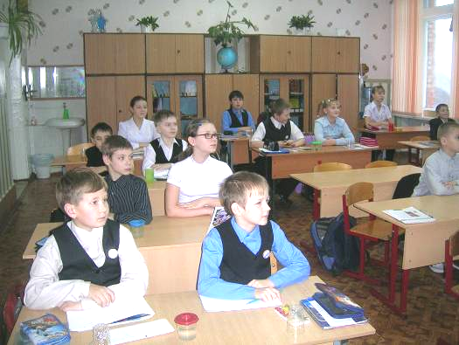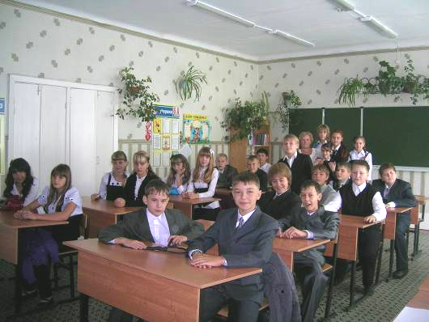

Организация урочной деятельности

 | Дошкольное отделение | Начальная школа | Основная школа
Продолжительность учебной недели  1 классы | 5 | 6  5 | 6
Продолжительность уроков (мин)  1 классы | 30 | 45  35 | 45
Продолжительность перерывов  минимальная  максимальная | 10  10 | 10  20 | 10  20
Периодичность проведения промежуточной аттестации  четверть  полугодие |  | + | +

Успеваемость

Абсолютная успеваемость – 98,8%

Качественная успеваемость – 39,6%

Классы | Качественная успеваемость | Абсолютная успеваемость
2-4 | 58% | 99,4%
5-9 | 33,8% | 97,6%
2-9 | 45,7% | 98,8%

Получили аттестат об основном общем образовании особого образца

2011-2012 учебный год – 2 человек

Реализуя задачу модернизации Российского образования, школа расширяет сотрудничество с другими образовательными учреждениями г. Юрги

Школа № 15
ГОУ СПО ЮТК
ГОУ СПО ЮТАиС
Филиал ГОУ ВПО «Кемеровский государственный университет» в г. Юрге
ФГО СПО «Юргинский техникум машиностроения и информационных технологий»
Детские сады

«Школьный университет» Томского университета систем управления радиоэлектроники в IT-классах
Гимназия № 25
г. Кемерово
Юргинский лицей, Школа № 6, Гимназия г.Юрги

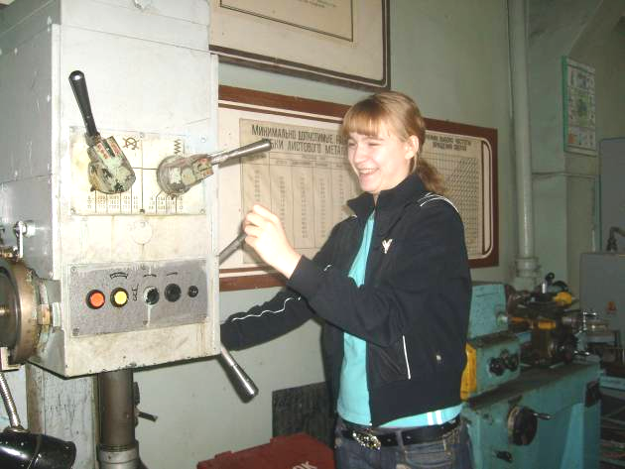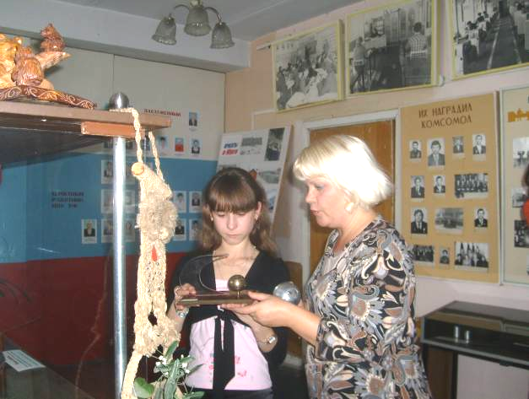

Участие в городских олимпиадах

Предметы | 2007– 2008год | 2008 – 2009 год | 2009 – 2010 | 2010 -2011 | 2011- 2012
Русский язык | 3место Шац А. | 2 место  Третьякова А. | 2 место  Джигун Д.  3 место  Волжанин Е. | 2 место  Волжанин Е. | 2 место  Скрябикова Виктория  2 место  Волжанин Евгений
Литература | 1местоФролова А. | 2 место  Мелкова Е.  3 место Фролова А. |  | 1 место  Косенчук А.
История |  |  |  | 3 место  Шалунов А.
Биология | 2 место Мелкова А. |  |  | 1 место Косенчук А.  2 место Боровой В.  3 место Волжанин Е. | 1место  Малинин Сергей  1место  Волжанин Евгений
Химия |  |  |  |  | 1 место  Волжанин Евгений
Физика |  |  | 1 место Волжанин Е. | 2 место Волжанин Е.
Природоведение
География |  |  | 1 место Боровой В. |  | 3 место  Волжанин Евгений
Технология | 1 место Бакшина Е. | 2 место Балакина Т.
Математика |  |  | 1 место Волжанин Е.  3 место Пряхина Е. | 3 место Волжанин Е. | 3место  Волжанин Евгений
ОБЖ
Здоровое поколение |  | 1 место Шопина И. |  | Призер  Карпов Д. | 1 место Ульянов  Артем
Окружающий мир |  |  |  | 2 место  Сорока Сергей
«Я – исследователь» |  |  |  |  | 1 место  4а класс  Кадочникова Е.Ф.
Итого | 4 | 5 | 6 | 10 | 9

В школе выстроена разветвленная система поиска и поддержки талантливых детей, а также их сопровождение в течение всего периода становления личности через реализацию программы «Предпрофильная подготовка в рамках школы полного дня с использованием проектной деятельности»

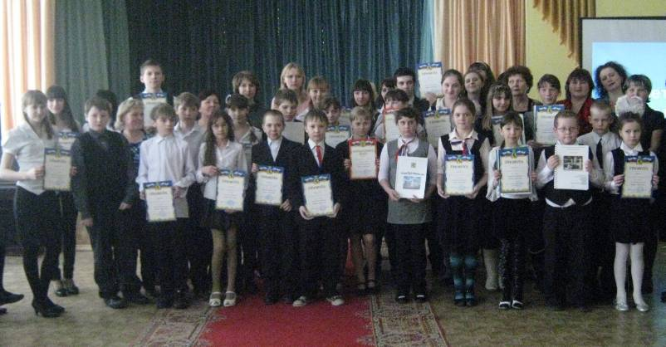

Организация внеурочной деятельности

Кружки, секции, студии | Классы | Руководитель | Кол-во
Хореографическая студия «Огоньки» | 5 – 6 классы | Оскеро И.В. | 30
Вокальная студия «Отличное настроение» | 1 – 6 классы | Золотарёва О.В. | 30
Кружок «Шахматы и шашки» | 2 – 6 классы | Овчинников А.Л.  Бабушкин С.В. | 24
Театральная студия «Аленький цветочек», «Цветики» | 2 – 6 класса | Рощенко М.В. | 25
Туристическое объединение «Туристята» | 1 – 4 класс | Чередник И.А. | 45
Военно-спортивное объединение «Патриот» | 8 – 9 | Кузьменко Л.А. | 12
Туристическое объединение «Перевал» | 5 – 9 классы | Литвинов Ю.Б. | 15
Туристическое многоборье | 6 – 9 класс | Литвинов Ю.Б. | 15
Экологический театр «Лесовята» | 2 класс | Рощенко М.В. | 12
Экологический парламент «Память» | 5 – 7 классы | Рощенко М.В. | 15
Экологический парламент «Родник» (научные работы) | 9 класс | Дроздова О.В. | 5
Экологический парламент «Возрождение» | 4 класс | Оскеро И.В. | 12
Художественное творчество «Мастерица» | 5 – 7 классы | Халип Е.А. | 12
Экологический кружок «Экология и я» | 1 – 3 классы | Сальникова Н. А. | 15
Баскетбольная секция | 2- 4 классы | Стулень М.С. | 13
Футбольная секция | 4 – 5 классы | Роговский П.Г. | 15

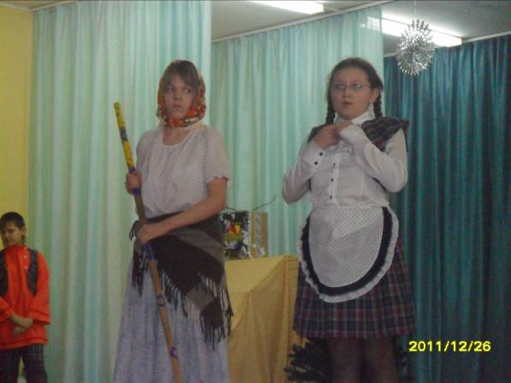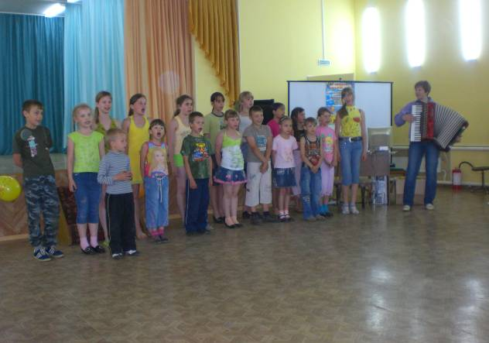

Внеурочная деятельность в 1 классах в связи с переходом на ФГОС в 2011-2012 учебном году осуществлялась по следующим направлениям:

Направления развития личности | Наименование рабочей программы | 1 класс | 2кл. | 3 кл. | 4 кл. | Всего
Спортивно - оздоровительное | Корригирующая гимнастика для учащихся 1-4 классов | 1 | 1 | 1 | 1 | 4
 | Туристята | 1 | 1 | 1 | 1 | 4
Духовно – нравственное | Основы духовно – нравственной культуры народов России. | - | - | - | 0,5 | 0,5
Общеинтеллек  туальное | Проектная деятельность с использованием ИКТ для нач. школы | 1 | 1 | 1 | 1 | 4
 | Ловкий язычок | 1 | 1 | 1 | 1 | 4
Общекультурное | Театр | 1 | 1 | 1 | 1 | 4
Итого |  | 5⋅4=20⋅33= 660ч

Наименование рабочей программы | Формы организации** | Кл.  1 | Количество часов  в год | Количество часов на занятие * | Распределение  часов | руководитель | Место проведения***
Интеллектуальное  «Времена года» | экскурсии | 1кл | 33⋅4=132ч | не менее 2 часов | на каникулах | учитель начальных классов | по маршруту
Спортивно - оздоровительное  «Самый здоровый класс» | спортивные соревнования | 1кл. | 33⋅4=132ч. | не менее 3 часов | Не реже одного раза в месяц | учитель физической культуры | спортивный зал школы, спорткомплекс
Социальное  «Моя школа» | общешкольные мероприятия (праздники, конкурсы, общественно- полезная деятельность и др.) | 1 кл. | 33⋅4=132ч. | в зависимости от мероприятия и необходимого времени на его подготовку | согласно программе | учитель начальных классов | школа
Итого |  |  | 396 часов

Распределение часов внеурочной деятельности в каникулярное время и выходные дни в зависимости от задач, поставленных при реализации программ:

Итого на внеурочную деятельность 1056 часов

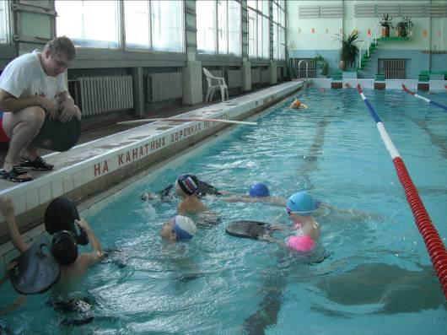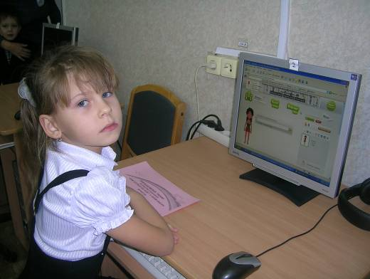

Фонд библиотеки школы

 | 2008 год | 2009 год | 2010 год
Учебники | 9042 | 9973 | 9973
Справочная литература | 424 | 424 | 433
Методическая литература | 1480 | 1453 | 1450
Общий фонд | 19878 | 20520 | 20522
Периодические издания | 32 | 32 | 32
Всего читателей | 485 | 478 | 462
С целью совершенствования методической работы в школе созданы предметные лаборатории: лаборатория гуманитарного цикла, естественно-математического цикла и методические объединения учителей начальных классов и учителей технологии, ОБЖ, физической культуры.
Развитие творческой, исследовательской деятельности обучающихся осуществляется через проведение учебно-теоретической конференции в школе, участие в муниципальных и региональных конференциях.

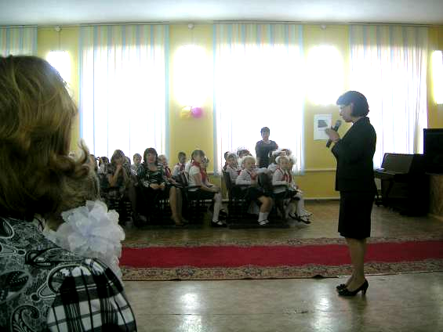
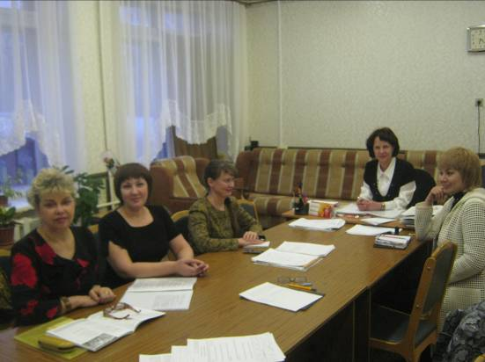

Участие в конкурсном движении

№ | Ф.И.О. | Конкурс | Год | Уровень
2. | Серова Вера Владимировна | «Учитель года» | 2008 | Победитель – муниципальный
2. | Серова Вера Владимировна | «Мастер педагогического  труда» | 2010 | Лауреат – областной
3. | Апарина Елена Валерьевна | «Классный самый классный» | 2009 | Победитель – муниципальный
3. | Апарина Елена Валерьевна | «Педагогические таланты» | 2011 | Победитель – муниципальный
3. | Апарина Елена Валерьевна | «Мастер педагогического  труда» | 2010
3. | Апарина Елена Валерьевна | «ИТ – педагог Кузбасса 21 века» | 2011 | Лауреат - региональный
4. | Ковшова Людмила Ивановна | «Классный самый классный» |  | Победитель – муниципальный  Лауреат – областной
4. | Ковшова Людмила Ивановна | «Педагогические таланты» | 2009 | Победитель – муниципальный
4. | Ковшова Людмила Ивановна | «Лучшие учителя Кузбасса» | 2009 | Победитель – региональный уровень
5. | Оскеро Инна Владимировна | «Педагогические таланты» | 2008 | Победитель – муниципальный
6. | Баянова Светлана Владимировна | «Педагогические таланты» | 2008 | Победитель – муниципальный
6. | Баянова Светлана Владимировна | «Лучшая школьная библиотека» | 2010 | Участник регионального уровня
7. | Золотарева Ольга Викторовна | «Классный самый классный» | 2009 | Победитель – муниципальный  Лауреат – областной
8. | Бабкина Ровза Канафеевна | «Педагогические таланты» | 2009 | Победитель – муниципальный
9. | Смоленская Татьяна Борисовна | «Педагогические таланты» | 2009 | Победитель – муниципальный
10 | Савилова Светлана Леонидовна | «Педагогические таланты» | 2011 | Участник - муниципальный
10 | Савилова Светлана Леонидовна | «Учитель года» | 2012 | Лауреат
11 | Лобанова Раиса Борисовна | «ИТ – педагог Кузбасса 21 века» | 2011 | Лауреат – региональный
11 | Лобанова Раиса Борисовна | Победитель педагогического мастерства | 2010 | Муниципальный
11 | Лобанова Раиса Борисовна | Победитель олимпиад педагогического мастерства | 2011 | Всероссийский
12 | Косарева Татьяна Николаевна | «Педагогические таланты» | 2011 | Участник – муниципального уровня

Победители конкурсов профессионального мастерства
- Савилова С.Л. – лауреат «Учитель – года»
- Апарина Е.В.- Региональный конкурс – 2 место «ИТ – педагог Кузбасса 21 века»; Золотая медаль международной выставки – ярмарки «Кузбасский бразовательный форум» за электронный ресурс «Путешествие в мир текстовых задач»
- Дятлова з.А. – Победитель городской методической декады «Моя педагогическая находка»
- Марченко Л.В. – Победитель городской методической декады «Современный урок»
- Мартусова С.Е. – Лауреат городской методической декады «Моя педагогическая находка»
- Захарова М.В. – Победитель городской методической декады «Современный урок»

Учителя постоянно совершенствуют свое профессиональное мастерство через дистанционное обучение:
- - Анненков С.А. – «Дистанционные образовательные технологии», «Дистанционное обучение школьников», «Теория педагогики и психологии»
- - Живичкова Е.И. – «Создание КОР»
- - Хабибуллина Г.И. – «Создание КОР»
- - Лобанова Р.Б. – «Создание КОР», ВебКвест
- - Апарина Е.В. – ВебКвест
- - Дятлова З.А. – ВебКвест
Участие учителей в региональных конкурсах:
- Апарина Е.В. – «Педагогические таланты Кузбасса»
- Косарева Т.Н. – «Педагогические таланты Кузбасса»
- Дятлова З.А. – «Первый учитель»
- Марченко Л.В. – «Первый учитель»

Учителя школы активные участники городских проблемных семинаров
- «Виртуальная экскурсия» – Дятлова З.А.
- «Путешествие в мир текстовых задач» – Апарина Е.В.
- «АРМ учителя» – Серова В.В.

Достижения школы

2006 год – Лауреат муниципального конкурса «Школа 2006»
2007 год – Победитель муниципального конкурса на получение гранта Главы города «Лучшее общеобразовательное учреждение города»
2008 год – Победитель Федерального конкурса образовательных учреждений внедряющих инновационные программы
2008 год – Диплом участника Первого Международного фестиваля Добрых Дел Общественного Движения «Добрые дети мира»
2008 год – Диплом лауреата Регионального этапа конкурса инновационных социальных технологий в номинации «Образование»
2011 год – Золотая медаль «Кузбасский образовательный форум»

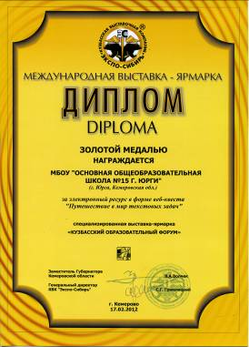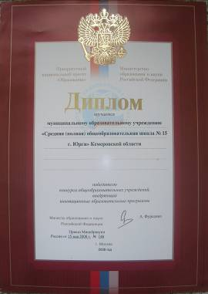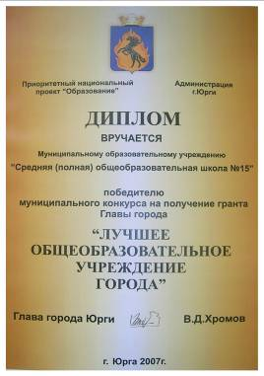

Наличие органов самоуправления (ученического)

В эпоху высоких технологий и обширных информационных потоков наши дети зачастую не получают самого главного – умение ценить теплоту человеческих отношений, сострадать, помогать ближнему, заботиться о процветании своей страны, хранить её великие традиции...
В марте 2009 года в школе была создана детская организация «Росинка» младших школьников, а в ноябре 2009 года создана детская организация «Россы» среднего звена в рамках Международной программы «Добрые дети мира».

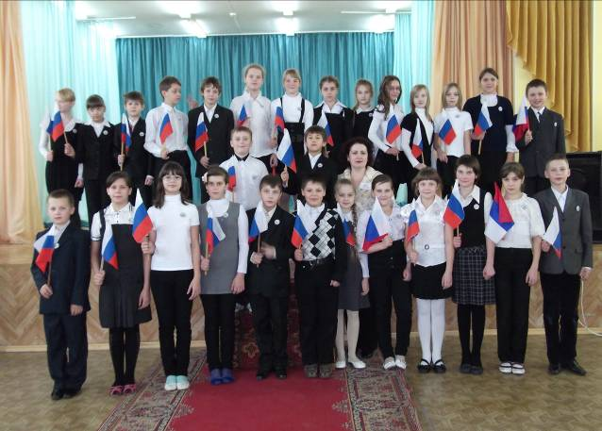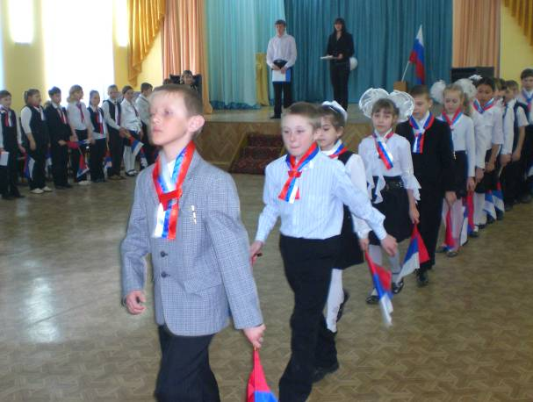

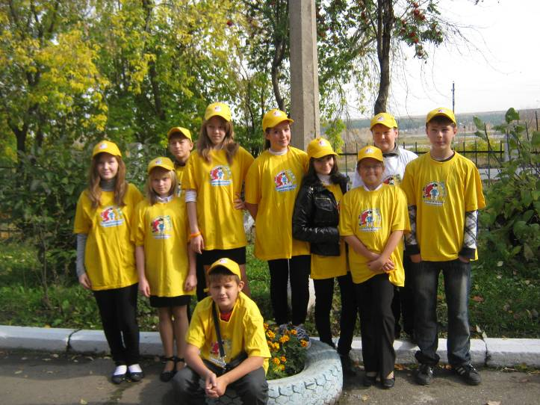

«Росинка» | «Россы»
Губерния 9Б
Губерния 9А
Школьное самоуправление
Губерния 8А
Губерния 7Б
Губерния 7А

Губерния 6А
Губерния 6Б
Губерния 5А
Губерния 5Б
Детские организации «Россы»,
«Росинка»

ШКОЛЬНЫЕ
МИНИСТЕРСТВА

Министерство
Образования

- учебно-
теоретические
конференции
- олимпиады
- акции по всеобучу
- клуб по экологии
- экологический парламент
- клуб любителей книги

Министерство
Культуры

- общешкольные КТД
- литературно-музыкальные гостиные
- театральная студия
- хоровая студия
- хореографическая студия
Министерство
здоровья и
спорта

- Совет физоргов
- Дни здоровья и туризма
- Спортивные секции
- спортивные состязания и турниры
- кружки «Познай себя», «Психологическая азбука»

Министерство
Информации

- школьный пресс-центр
- газета
«Школьный
резонанс»
- социологические опросы

Министерство
труда

- профориентация
- ремонтные
бригады
- трудовые акции
- летняя трудовая четверть

«Патриот»

- школьный музей – поисковая работа
-комната А. Веденина
- шефство над Ветеранами
- детские объединения «РОССЫ», «РОСИНКА»

Структура школьного и классного самоуправления

Президент

Министерства

Совет
губернаторов

Министерство образования

Министерство СМИ

Министерство здоровья и спорта

Губернаторы

«Патриот»

Министерство труда

Министерство культуры

Актив Губерний:
губернатор, руководители творческих групп, министры

Творческие группы сменного состава

сюрпризная
учебная
журналистская

дежурная

Социальное партнерство
Департамент образования и
науки Кемеровской области
Кузбасский региональный институт повышения квалификации и переподготовки работников образования
Управление образованием
г. Юрги

Муниципальное учреждение здравоохранения «Центральная городская больница»
МОУ «Основная общеобразовательная школа № 15 г. Юрги»
Муниципальное образовательное учреждение «Информационно-методический центр»

Учреждения дополнительного образования
- Городской центр технического творчества
- Эколого-биологический центр
- Детско-юношеский центр
- Детско-юношеский клуб физической подготовки
- Центр эстетического воспитания
- Центр внешкольной работы «Сибиряк»
- Станция юных туристов
Дошкольные образовательные
учреждения
- д/с № 5 д/с №12
- д/с № 10 д/с №33
- д/с № 13
- д/с № 16
Муниципальное учреждение «Молодежный центр»

ООО ТД «Снегири»
учреждение

Муниципальная образовательная сеть
В рамках профильной и предпрофильной подготовки.

Образовательные
учреждения
- СОШ № 6
-Лицей г. Юрги
-Гимназия г. Юрги
- гимназия №25 г. Кемерово

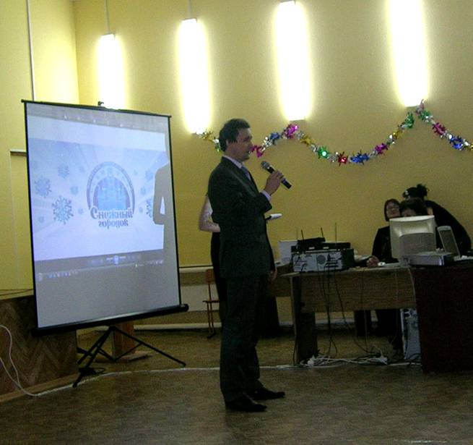

Структура управления образовательным учреждением

 |  | Директор школы
 |  |  |  | Управляющий совет |  | Медико-психологический консилиум
Социальная служба | Административная команда:  зам.директора по УВР,  Зам.директора по УВР  Зам.директора по ВР  Зам.директора по БЖ  Зам. директора по УВР(ИКТ) |  | Педагогический совет |  | Предметные лаборатории, методические объединения учителей, воспитателей, классных руководителей
Психологическая служба  Школьное самоуправление |  |  |  |  | Лаборатория диагностики и мониторинга

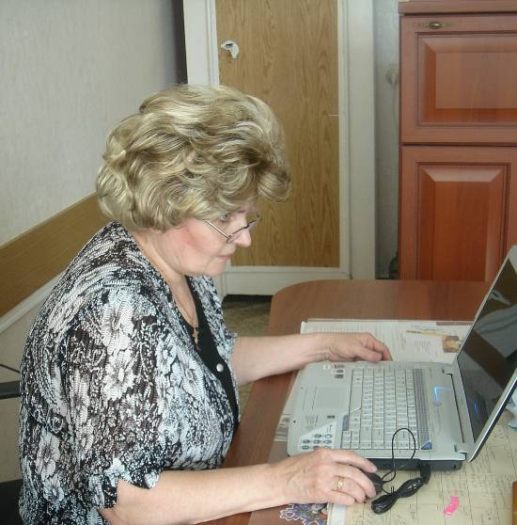

Результаты образовательной деятельности
Динамика качественной успеваемости обучающихся

Таблица №1
Ступени обучения | Год  2009-2010 | Год  2010-2011 | Год  2011-2012
2 – 4 классы | 54,5% | 59,3% | 58%
5 – 9 классы | 34,2% | 34,6% | 37%
2 – 9 классы | 42,9% | 46% | 47,9%

Наблюдается положительная динамика качественной успеваемости обучающихся в течение 3 лет:
      - увеличение на 5% по школе;
- увеличение на 3,5% на первой ступени обучения;
- увеличение на 2,8% на второй ступени обучения.
Вместе с тем, наблюдается снижение качества на 1,3% в сравнении с прошлым учебным годом на 1 ступени обучения.

Участие обучающихся в независимой оценки качества предметных достижений в 4-х, 5-х и 8 классах, проводимых на региональном уровне
Были проведены диагностические работы на региональном уровне по математике, русскому языку в 4, 5, 8-х классах.
Таблица №2

Предмет | Классы | Абсолютное выполнение | Качество
Ноябрь 2011
Математика | 5 | 82% | 25%
Русский язык | 5 | 92% | 37%
Математика | 8 | 97% | 29%
Русский язык | 8 | 79% | 9%
Апрель 2012
Русский язык | 4 | 94% | 80%
Математика | 4 | 89% | 45%
Русский язык | 8 | 80% | 0%
Математика | 8 | 74% | 26%

Диагностические работы, выполненные на региональном уровне показали достаточный абсолютный процент выполнения, однако качество выполненных работ на низком уровне в 8-х классах.

Участие обучающихся в независимой оценки качества предметных достижений в 5 – 7-х классах, проводимых на муниципальном уровне
Таблица № 3
Классы | Предмет | Абсолютное выполнение | Качество выполнения
5а | Русский язык | 89/96% | 61/75%
5а | Математика | 79% | 21%
5б | Русский язык | 100/100% | 71/90%
5б | Математика | 89% | 16%
6а | Русский язык | 71/90% | 33/71%
6а | Математика | 81% | 38%
6б | Русский язык | 100/100% | 73/77%
6б | Математика | 80% | 32%
7а | Русский язык | 83/75% | 38/46%
7а | Математика | 91% | 55%
7б | Русский язык | 80/70% | 35/25%
7б | Математика | 100% | 65%

Анализ диагностических работ показал выполнение на высоком уровне абсолютное выполнение во всех классах, высокое качество по русскому языку в 5а, 5б, 6б, по математике в 7а, 7б классах.
Задача на следующий учебный год – довести абсолютное выполнение диагностических работ по предметам до 100%.

Подтверждение школьной успеваемости результатами переводных экзаменов
Таблица №4
Класс | Предмет | Абсолютное выполнение | Качество выполнения | Подтвердили школьную успеваемость | Экзаменационная отметка выше годовой | Экзаменационная отметка ниже годовой
7а | Русский язык | 100% | 18% | 18 / 67% | 0 | 9 / 33%
7а | Математика | 100% | 33% | 21 / 78% | 0 | 6 / 22%
7б | Русский язык | 100% | 19% | 13 / 62% | 1 / 5% | 7 / 33%
7б | Математика | 100% | 24% | 18 / 86% | 0 | 3 / 14%
8а | Русский язык | 100% | 24% | 14 / 88% | 2 / 12% | 0
8а | Математика | 100% | 18% | 15 / 94% | 0 | 1 / 6%
8б | Русский язык | 100% | 29% | 16 / 76% | 1 / 5% | 4 / 19%
8б | Математика | 100% | 24% | 16 / 76% | 0 | 5 / 24%

Подтвердили школьную успеваемость результатами экзаменов на промежуточной аттестации 82% обучающихся. Экзаменационная отметка выше годовой у 3% обучающихся, у 22% экзаменационная отметка ниже годовой. При посещении уроков необходимо обратить внимание на объективность выставления отметок.

Выбор предметов на итоговой аттестации выпускников 9-х классов

Доля участия выпускников 9 классов в эксперименте по апробации независимой системы оценки качества образования в рамках государственной (итоговой) аттестации выпускников 9 классов
Таблица №5

2011-2012 учебный год
Русский язык | 20 | 12 / 60% | 8 / 20%
Математика | 20 | 13 / 65% | 7 / 35%
География | 2 / 10% | 2 / 100%
Обществознание | 6 / 30% | 6 / 100%
Химия | 1 / 5% | 1 / 100%
Биология | 4 / 20% | 1 / 33% | 2 / 67%
Информатика и ИКТ | 3 / 15% | 1 / 33% | 2 / 67%
Физика | 4 / 20% |  | 4 / 100%
ОБЖ | 12 / 60% |  | 13 / 100%
Физкультура | 5 / 25% |  | 5 / 100%

Подтверждение школьной успеваемости результатами независимой оценки качества
Таблица № 6
Предмет | Приняли участие в эксперименте по апробации | Качество результатов независимой оценки в рамках государственной (итоговой) аттестации | Подтвердили школьную успеваемость  результатами независимой оценки | Повысили отметку  результатами независимой оценки | Понизили отметку  результатами независимой оценки
Русский язык | 12 | 83% | 5 / 42% | 5 / 42% | 2 / 16%
Математика | 13 | 31% | 6 / 46% | 2 / 15% | 5 / 39%
География | 2 | 100% | 2 / 100%
Обществознание | 6 | 33% | 3 / 50% |  | 3 / 50%
Химия | 1
Биология | 1
Информатика и ИКТ | 1 | 100% | 1 / 100%

Традиционно обучающиеся выбирают в новой форме предметы обществознание и географию. Абсолютное выполнение экзаменационных работ по математике 80%, по русскому языку 100%, качество по русскому языку 83%, по математике 31%. Количество обучающихся, выбравших новую форму итоговой аттестации сократилось. Снижение качества связано с невысоким уровнем подготовки, 4 обучающихся класса имеют заключение ПМПК с рекомендациями обучения в классе компенсирующего обучения, слияние классов произошло в 2008-09 учебном году. Количество мотивированных детей в классе 7 человек. Не изучался предмет МХК, выбирали 40% обучающихся. Негативным влиянием можно считать прохождение итоговой аттестации не в своей школе, под видеонаблюдением (психологический фактор), новые, не отработанные бланки в новой форме ГИА.

